Фильтрующий блок GRI - ПО (Р18),

* аэрация воды
* галогенный прожектор 70 Вт.
* трансформатор 220\12B
* фильтр тонкой очистки 6 мкр.
* фильтр грубой очистки
* пульт управления
* суточный таймер

Для бассейна <6x3 м (ЗОмЗ)

Цена 3525 уе.

Потребление электроэнергии - 0,6 кВт Фильтрующий блок GRI -181 (Р18),

* аэрация воды
* галогенный прожектор 2x70 Вт.
* трансформатор 220\12B
* фильтр тонкой очистки 6 мкр.
* фильтр грубой очистки
* пульт управления
* суточный таймер

Для бассейна <10x5 м (75мЗ)

Цена 4368 уе.

Потребление электроэнергии -1,1 кВт Фильтрующий блок GRI - 251 (Р25),

* аэрация воды
* галогенный прожектор 3x70 Вт.
* трансформатор 220\12B
* тонкой очистки 6 мкр.
* фильтр грубой очистки
* пульт управления
* суточный таймер

Для бассейна <12 х 6 м (ЮОмЗ)

Цена 7455 уе.

Потребление электроэнергии -1,1 кВт Фильтрующая панель PF.I -181 (Р18),

* аэрация воды
* галогенный прожектор 2x50 Вт.
* трансформатор 220\12В
* фильтр тонкой очистки 6 мкр.
* фильтр грубой очистки
* пульт управления
* суточный таймер

Для бассейна <10x5 м (75мЗ)

Цена 6918 уе.

Потребление электроэнергии -1,1 кВт Фильтрующая панель PF.I - 25 (Р25),

* аэрация воды
* галогенный прожектор 3x70 Вт.
* трансформатор 220\12B
* фильтр тонкой очистки 6 мкр.
* фильтр грубой очистки
* пульт управления
* суточный таймер

Для бассейна <12х6м (150мЗ)

Цена 8678 уе.

Потребление электроэнергии -1,1 кВт

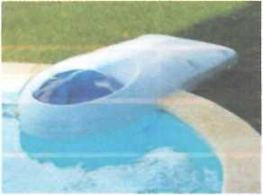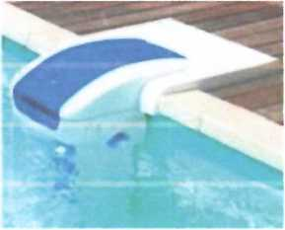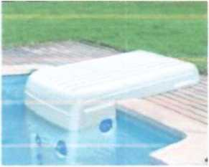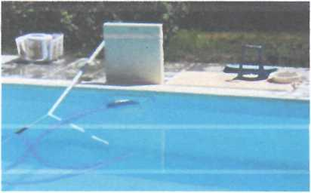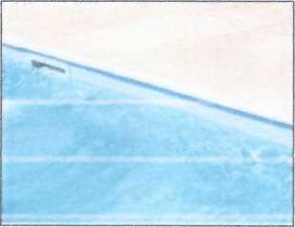

Курс уе. уточнять у менеджера по тел. (846)2408872, (846)2716404, 89277001955